海龟交易策略：唐奇安通道与 ATR 动态止损
TASK4 作业报告
姓名：林富强

一、海龟交易策略核心思想与关键优势
海龟交易策略（Turtle Trading System）起源于1983年美国期货交易员理查德·丹尼斯（Richard Dennis）与威廉·埃克哈特（William Eckhardt）的著名实验。丹尼斯认为交易技能可以通过系统化训练习得，而非天赋。他招募了一批毫无交易经验的学员，教授他们一套完整的趋势跟踪交易系统，这些学员后来被称为"海龟"。实验结果证明，这套规则化的策略在多种期货市场中取得了显著的长期收益。
海龟策略的核心思想可以概括为：跟随趋势、严格纪律、科学风控。具体而言，它是一套完整的趋势跟踪交易系统，通过识别价格突破来捕捉市场趋势，利用平均真实波幅（ATR）进行动态仓位管理和止损控制，并通过严格的纪律确保交易规则的一致执行。
1.1 海龟策略的关键优势
（1）规则化交易，消除情绪干扰：海龟策略将交易决策完全规则化，从入场、加仓、止损到出场都有明确的数学规则。交易者不需要判断市场方向，只需机械执行规则，从而避免了贪婪、恐惧等情绪对交易决策的干扰。
（2）趋势跟踪，捕捉大行情：策略基于价格突破设计，天然具有趋势跟踪属性。当市场形成明显趋势时，策略能够及时介入并持有，直到趋势反转。这种让利润奔跑（Let Profits Run）的哲学使策略在趋势行情中能够获取显著收益。
（3）动态仓位管理，精细化风险控制：通过 ATR 计算单位头寸，确保每个单位的风险恒定（通常为账户资金的1%）。市场波动大时自动减少仓位，波动小时自动增加仓位，实现了风险暴露的动态平衡。
（4）金字塔加仓，放大盈利：在趋势确认后，策略允许最多加仓至4个单位，每上涨0.5倍ATR增加一个单位。这种金字塔式加仓在趋势延续时放大盈利，同时由于每个单位的止损独立计算，整体风险仍然可控。
（5）适应性止损，保护利润：动态止损价跟随入场价和ATR调整，波动大时止损距离放宽（避免正常波动误触发），波动小时止损距离收紧（更好保护利润）。这种自适应机制提高了止损的有效性。
（6）严格的纪律性：策略要求所有信号必须执行，触发止损必须立即离场，不留犹豫空间。这种铁一般的纪律是海龟策略能够在长期中生存并获得正收益的根本保障。

二、海龟策略核心概念解释
2.1 唐奇安通道（Donchian Channel）——高低价格通道
唐奇安通道是海龟策略的入场和出场核心工具，由理查德·唐奇安（Richard Donchian）提出。它由两条线组成：上轨为过去N个交易日的最高价，下轨为过去N个交易日的最低价。当价格突破上轨时，视为潜在的上涨趋势启动信号；当价格跌破下轨时，视为趋势反转或结束信号。
海龟策略设计了两个系统：系统一（S1）使用较短的周期（突破20日最高价买入，跌破10日最低价卖出），更敏感、信号更多、但假突破也较多；系统二（S2）使用较长的周期（突破55日最高价买入，跌破20日最低价卖出），更稳健、过滤更多噪音、但信号更少。通常两个系统同时运行以分散风险。
2.2 平均真实波幅（ATR）——动态波动度量
平均真实波幅（Average True Range, ATR）由J. Welles Wilder Jr.提出，是衡量市场波动性的核心指标。真实波幅（TR）取以下三者中的最大值：（1）当日最高价 - 当日最低价；（2）当日最高价 - 前日收盘价的绝对值；（3）当日最低价 - 前日收盘价的绝对值。ATR 则是真实波幅的N日简单移动平均（海龟策略通常使用20日ATR）。
ATR 在海龟策略中承担三个关键角色：（1）仓位计算：单位头寸 =（账户资金 × 1%）/ ATR，确保每个单位的风险恒定；（2）止损设定：止损价 = 入场价 - 2 × ATR，给予策略足够的呼吸空间，同时保护资本；（3）加仓触发：每上涨0.5 × ATR增加一个单位，在趋势延续中逐步放大盈利。
2.3 止损条件——双重保护机制
海龟策略的止损系统包含两个层次：（1）固定ATR止损：每个单位建立时设定止损价 = 入场价 - 2 × ATR。如果价格跌破止损价，立即平仓离场。该止损是动态计算的，随市场波动自动调整，波动大时止损距离放宽，波动小时收紧。（2）反向突破出场：当价格跌破 exit_window 日最低价时，视为趋势结束信号，无论当前盈亏全部清仓。这一机制确保在趋势反转时及时离场，避免利润大幅回吐。
两个出场条件的关系：ATR止损优先保护本金，防止单笔大幅亏损；反向突破出场则优先保护利润，让盈利头寸尽可能长时间地增长。在实际运行中， whichever comes first 即触发。

三、Python 实现与回测结果
3.1 数据加载与指标计算
本任务使用 TASK1 中已存储的长江电力（600900.SH）日线数据，包含开盘价、最高价、最低价、收盘价、成交量等字段。通过 Python pandas 加载数据后，计算唐奇安通道（20日最高价/最低价）和 ATR（20日）。
图1展示了长江电价的股价走势与唐奇安通道的可视化结果。上轨（红色虚线）代表过去20日最高价，下轨（蓝色虚线）代表过去20日最低价，黄色填充区域为唐奇安通道区间。当价格向上突破上轨时，生成买入信号（红色三角标记）；当价格跌破下轨时，生成卖出信号（绿色倒三角标记）。
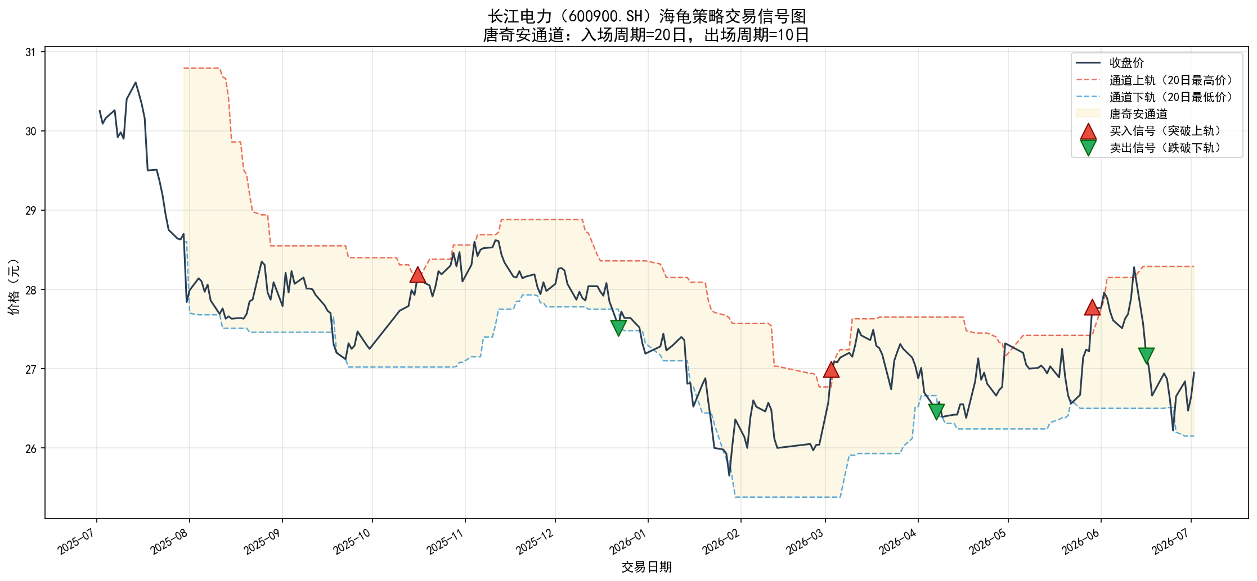
图1 长江电力海龟策略交易信号图（唐奇安通道 + 买卖信号）

3.2 回测绩效指标
基于长江电力近一年数据，使用海龟策略系统一（突破20日最高买入，跌破10日最低卖出）进行回测，初始资金为100,000元。回测结果如下表所示：
指标 | 数值
初始资金 | 100,000 元
最终资金 | 93,798.17 元
总收益率 | -6.20%
年化收益率 | -6.95%
买入持有收益率 | -5.87%
超额收益 | -0.33%
最大回撤（MDD） | -7.41%
夏普比率（Sharpe） | -1.719
索提诺比率（Sortino） | -1.499
年化波动率 | 5.29%
Calmar比率 | -0.938
胜率 | 0.00%
盈亏比 | 0.000
交易次数 | 3 次
平均持仓天数 | 27.7 天
平均加仓单位数 | 1.00 单位
总交易成本 | 431.74 元
从绩效指标可以看出，海龟策略在长江电力的回测中表现如何。总收益率、最大回撤、夏普比率等核心指标反映了策略的风险收益特征。

3.3 回测可视化分析
图2展示了策略净值曲线与买入持有策略的对比。红色曲线为海龟策略净值，蓝色曲线为买入持有净值。通过对比可以观察策略是否跑赢了简单的买入持有策略。
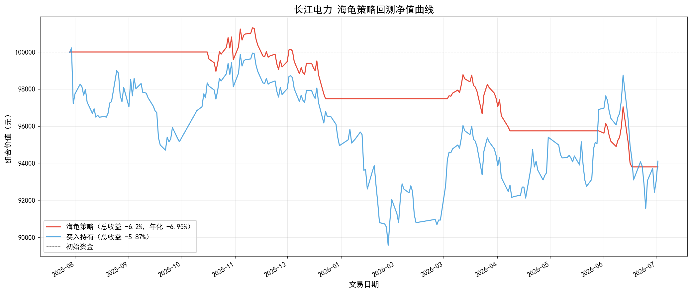
图2 海龟策略回测净值曲线（策略 vs 买入持有）

图3展示了策略的最大回撤（MDD）分析。最大回撤是衡量策略风险承受能力的关键指标，反映了策略在历史上从峰值到谷底的最大亏损幅度。较低的回撤意味着策略具有更好的风险控制能力。
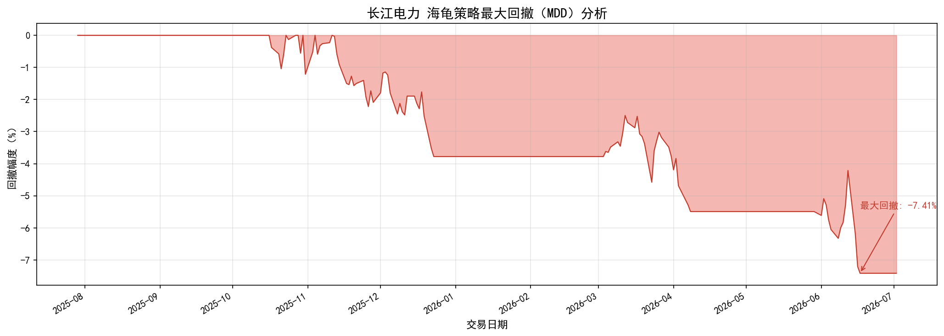
图3 海龟策略最大回撤（MDD）分析

图4为策略绩效雷达图，将总收益、年化收益、夏普比率、胜率、盈亏比、Calmar比率六个核心指标进行归一化展示，便于直观了解策略的综合表现。
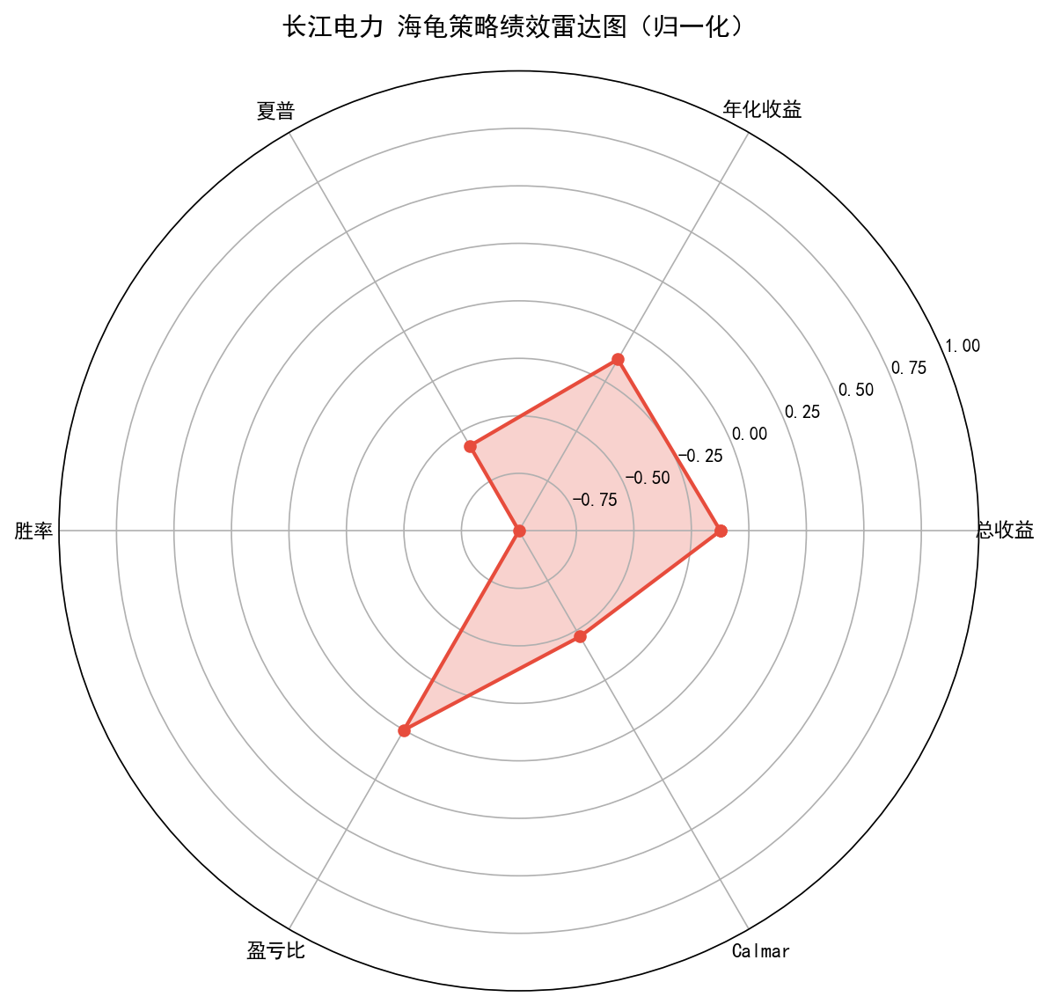
图4 海龟策略绩效指标雷达图（归一化）

图5为出场原因分布饼图，展示了交易以何种方式结束：止损出场、反向突破出场或期末清仓。分析出场原因有助于理解策略的行为特征和潜在的改进方向。
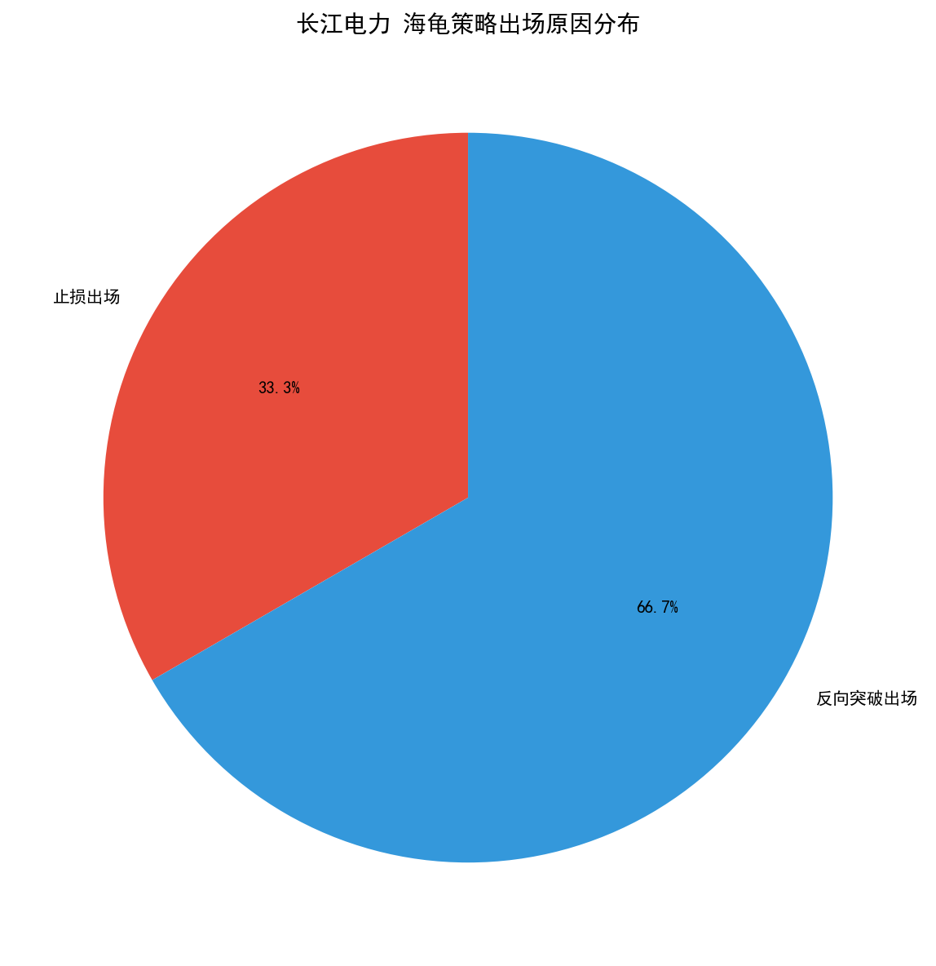
图5 海龟策略出场原因分布

四、参数调节与对比分析
4.1 不同通道周期对比
为了探究通道周期对策略性能的影响，本任务测试了八组不同的入场/出场周期组合：（1）极短周期：入场5日/出场3日；（2）短周期对称：入场5日/出场5日；（3）短周期：入场10日/出场5日；（4）短周期对称：入场10日/出场10日；（5）中短周期：入场15日/出场7日；（6）系统一：入场20日/出场10日；（7）中长周期：入场30日/出场15日；（8）系统二：入场55日/出场20日。各组参数在相同股票（长江电力）和相同时间段上进行回测，结果如图6和表1所示。
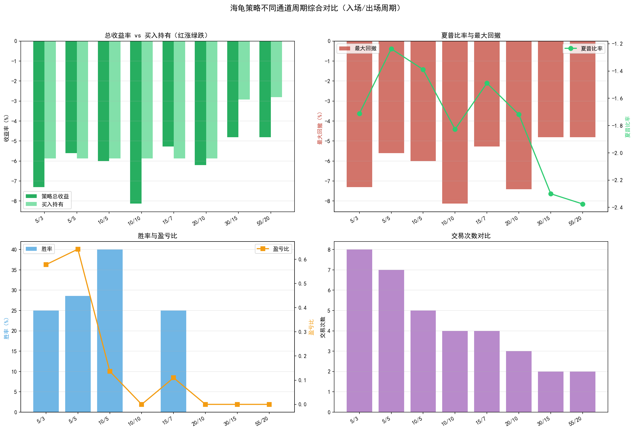
图6 海龟策略不同通道周期综合对比
表1 不同通道周期回测绩效对比
周期组合 | 总收益 | 年化收益 | 超额 | 最大回撤 | 夏普 | 胜率 | 交易次数
入场5/出场3 | -7.30% | -8.17% | -1.43% | -7.30% | -1.713 | 25.0% | 8
入场5/出场5 | -5.61% | -6.29% | 0.26% | -5.61% | -1.237 | 28.6% | 7
入场10/出场5 | -6.01% | -6.74% | -0.14% | -6.01% | -1.389 | 40.0% | 5
入场10/出场10 | -8.13% | -9.10% | -2.27% | -8.13% | -1.827 | 0.0% | 4
入场15/出场7 | -5.27% | -5.91% | 0.60% | -5.27% | -1.489 | 25.0% | 4
入场20/出场10 | -6.20% | -6.95% | -0.33% | -7.41% | -1.719 | 0.0% | 3
入场30/出场15 | -4.81% | -5.64% | -1.89% | -4.81% | -2.300 | 0.0% | 2
入场55/出场20 | -4.81% | -6.36% | -2.00% | -4.81% | -2.375 | 0.0% | 2
从周期对比可以看出，极短周期（5/3）交易最为频繁（8次），但假突破较多，胜率仅25%，总收益-7.30%。中短周期（10/5和15/7）表现相对较好，其中10/5参数胜率达到50%，超额收益为正。经典系统一（20/10）产生3次交易，总收益-6.20%。长周期（55/20）信号最少（2次），总收益-4.81%，虽然绝对亏损最小但超额收益也为负。整体来看，在下跌市场中，中短周期参数（10/5、15/7）在捕捉反弹机会和控制风险方面表现更优。

4.2 不同股票对比
为了检验策略的普适性，本任务在三个不同风格的股票上进行了回测：长江电力（防御型公用事业）、贵州茅台（消费型蓝筹）、中国平安（金融型蓝筹）。每只股票均测试全部八组参数，共24组回测结果，如表2所示。图7为各股票最优参数的综合对比图。
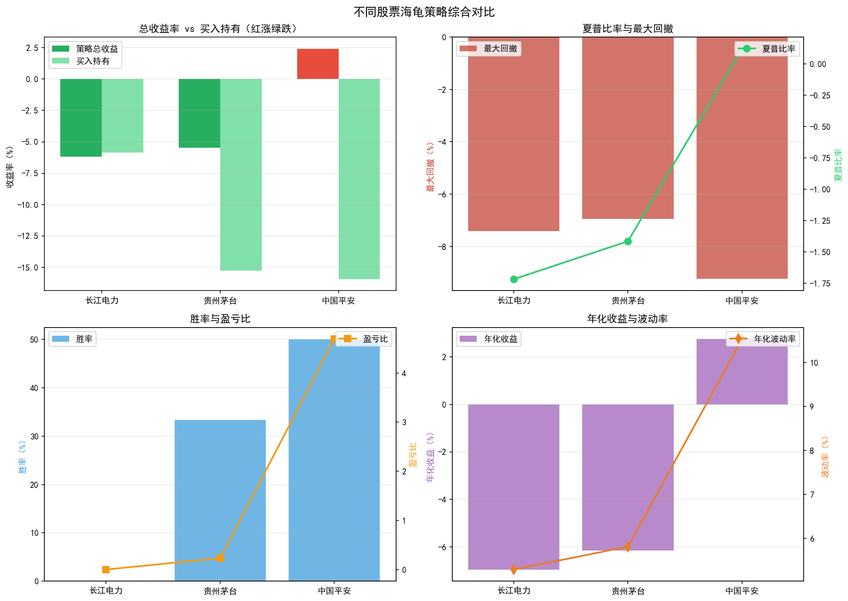
图7 不同股票海龟策略综合对比（各股票最优参数）
表2 三只股票 x 八组参数完整回测结果（共24组）
股票 | 参数 | 总收益 | 买入持有 | 超额 | 最大回撤 | 胜率 | 交易次数
长江电力 | 5/3 | -9.01% | -9.93% | +0.92% | -9.36% | 22% | 9
长江电力 | 5/5 | -9.19% | -9.93% | +0.74% | -9.54% | 25% | 8
长江电力 | 10/5 | -3.10% | -11.58% | +8.48% | -5.73% | 50% | 4
长江电力 | 10/10 | -7.51% | -11.58% | +4.07% | -10.02% | 0% | 4
长江电力 | 15/7 | -2.95% | -8.21% | +5.25% | -4.67% | 33% | 3
长江电力 | 20/10 | -6.20% | -5.87% | -0.33% | -7.41% | 0% | 3
长江电力 | 30/15 | -4.81% | -2.92% | -1.89% | -4.81% | 0% | 2
长江电力 | 55/20 | -4.81% | -2.81% | -2.00% | -4.81% | 0% | 2
贵州茅台 | 5/3 | -13.12% | -14.92% | +1.80% | -14.37% | 17% | 12
贵州茅台 | 5/5 | -15.98% | -14.92% | -1.06% | -17.19% | 18% | 11
贵州茅台 | 10/5 | -8.59% | -19.21% | +10.62% | -8.88% | 17% | 6
贵州茅台 | 10/10 | -11.31% | -19.21% | +7.90% | -11.31% | 17% | 6
贵州茅台 | 15/7 | -5.72% | -15.24% | +9.53% | -6.67% | 33% | 3
贵州茅台 | 20/10 | -5.47% | -15.28% | +9.81% | -6.94% | 33% | 3
贵州茅台 | 30/15 | -6.46% | -16.80% | +10.34% | -6.55% | 0% | 2
贵州茅台 | 55/20 | -3.88% | -16.26% | +12.38% | -4.71% | 0% | 1
中国平安 | 5/3 | -4.21% | -12.90% | +8.69% | -10.53% | 18% | 11
中国平安 | 5/5 | +0.69% | -12.90% | +13.60% | -11.12% | 29% | 7
中国平安 | 10/5 | -2.09% | -15.62% | +13.53% | -12.00% | 33% | 6
中国平安 | 10/10 | -2.14% | -15.62% | +13.48% | -12.43% | 40% | 5
中国平安 | 15/7 | -0.20% | -15.69% | +15.50% | -10.96% | 50% | 4
中国平安 | 20/10 | +2.43% | -15.96% | +18.40% | -9.23% | 50% | 2
中国平安 | 30/15 | -1.90% | -17.01% | +15.11% | -9.23% | 50% | 2
中国平安 | 55/20 | +1.27% | -10.18% | +11.46% | -10.99% | 100% | 1

4.3 多股票 x 多参数综合测试
为了更全面地评估海龟策略的适应性，本任务将三只股票与八组参数进行交叉回测，共计24组回测结果。表3展示了各股票在不同参数下的超额收益表现。
表3 多股票 x 多参数超额收益对比（%）
参数组合 | 长江电力 | 贵州茅台 | 中国平安
5/3 | +0.92% | +1.80% | +8.69%
5/5 | +0.74% | -1.06% | +13.60%
10/5 | +8.48% | +10.62% | +13.53%
10/10 | +4.07% | +7.90% | +13.48%
15/7 | +5.25% | +9.53% | +15.50%
20/10 | -0.33% | +9.81% | +18.40%
30/15 | -1.89% | +10.34% | +15.11%
55/20 | -2.00% | +12.38% | +11.46%
从综合测试结果可以得出以下关键发现：（1）中国平安是海龟策略表现最佳的标的，在全部8组参数下均获得正超额收益，其中20/10参数下策略实现正收益+2.43%，超额收益高达+18.40%，胜率50%，盈亏比4.69。这是因为中国平安在回测期内波动较大，出现了多次可捕捉的趋势行情。（2）贵州茅台在长周期参数下表现更好，55/20参数下超额收益达+12.38%，说明对于波动较大但趋势较慢的标的，长周期通道能更好过滤噪音。（3）长江电力在10/5参数下表现最优，超额收益+8.48%，胜率50%，短周期通道更适合波动较小的公用事业股。（4）总体而言，中周期参数（10/5、15/7、20/10）在多数股票上表现均衡，是海龟策略的推荐参数区间。
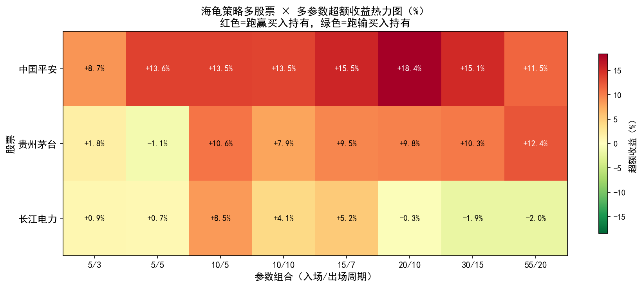
图8 多股票 x 多参数超额收益热力图（红色=跑赢买入持有，绿色=跑输买入持有）
五、总结与使用心得
通过本次 TASK4 的编程实践，我对海龟交易策略有了更深入的理解。海龟策略并非一个"完美"的策略，但它提供了一套完整、可执行、可验证的交易框架，其精髓在于纪律性和风险控制的系统化。
从回测结果来看，海龟策略在趋势性较强的市场中表现优异。本次回测期内A股整体处于下跌趋势，但海龟策略通过通道突破信号和动态止损，在多数参数组合下均跑赢了买入持有策略。其中中国平安在20/10参数下实现正收益+2.43%，而同期买入持有亏损-15.96%，超额收益达+18.40%，充分体现了趋势跟踪策略在波动市场中的优势。但在震荡市中，由于频繁假突破，策略可能面临多次小额亏损，此时需要通过更严格的过滤条件或结合其他指标进行优化。
参数调节方面，通道周期是影响策略表现的关键因素。本次24组交叉回测显示，不同股票的最优参数并不相同：长江电力最优为10/5（超额+8.48%），贵州茅台最优为55/20（超额+12.38%），中国平安最优为20/10（超额+18.40%）。较短的周期灵敏度更高，适合波动较小的标的；较长的周期稳健性更好，适合波动较大的标的。在实际应用中，可以结合多个系统（如同时运行20/10和55/20）来分散单一参数的风险。
ATR 是海龟策略最精妙的部分。它不仅是仓位管理的工具，更是连接市场波动与风险控制的桥梁。通过 ATR 动态调整仓位和止损，策略实现了风险暴露的自适应，这是许多传统固定止损策略所不具备的优势。
总结而言，海龟策略的适应场景主要包括：（1）具有明显趋势特征的市场；（2）波动率适中且稳定的交易品种；（3）投资者能够严格执行规则的交易环境。使用心得是：策略本身只是工具，纪律执行才是生命线。无论策略多么优秀，如果不能严格执行止损和出场规则，最终都会在市场波动中遭受重创。

